Параметры маршрутов

Маршрут №20 «Мельница – Вокзал - МЖК»
1. Вид транспортных средств: автобус
2. Путь следования:
Направление | Прямое | Обратное
Наименование автомобильных дорог | ул. Мельничная, ул. Элеваторная, ул. Садовая, ул. Трудовая, ул. Ленина, ул. Кожемякина, ул. Чулымская, ул. Кожемякина, ул. Кооперативная, ул. Рабочая, ул. Сибирская, ул. Энтузиастов | ул. Энтузиастов, ул. Сибирская, ул. Рабочая, ул. Кооперативная, ул. Кожемякина, ул. Чулымская, ул. Кожемякина, ул. Ленина, ул. Трудовая, ул. Садовая, ул. Элеваторная, ул. Мельничная
3. Остановочные пункты:
Направление | Прямое | Обратное
Наименование остановочных пунктов | Мельница, Холодильник, ХПП, Переезд, Детский сад, Школа, Магазин «Огонек», Площадь, Дом Школьника, Больница, Вокзал, Спорткомплекс, Магазин «Надежда», СПТУ, Баня, Школа №2, МСК, Сибирская, Мед. препараты, Магазин «Меркурий», МЖК | МЖК, Магазин «Меркурий», Мед. препараты, Сибирская, МСК, Школа №2, Баня, СПТУ, Магазин «Надежда», Спорткомплекс, Вокзал, Больница, Площадь,Дом Школьника, Магазин «Огонек», Школа, Детский сад, Переезд, ХПП, Холодильник, Мельница
4. Протяженность одного оборотного рейса- 22,0 км
5. Схема маршрута
: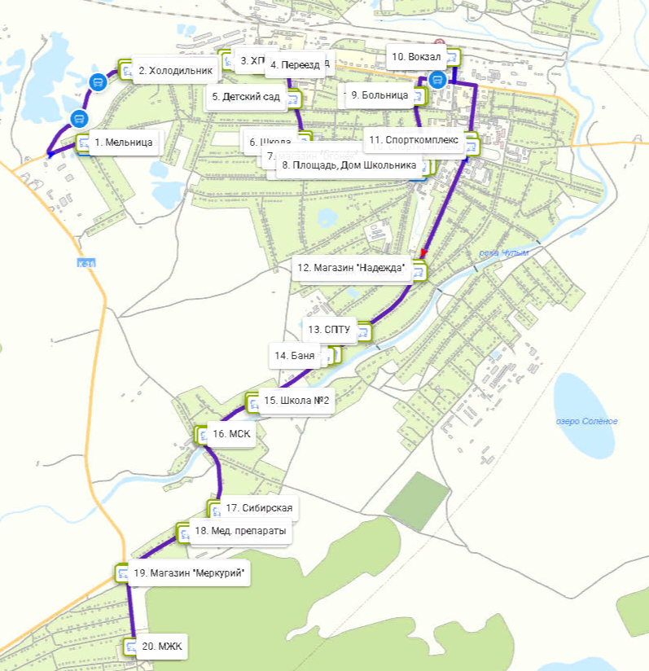

6. Графики движения (выходы) транспортных средств:
Класс транспортного средства | Начало движения  (часы и минуты) |  | Окончание движения (часы и минуты) |  | Продолжительность работы (часы и минуты)
Класс транспортного средства | рабочие  дни | вых. и празд. дни | рабочие  дни | вых. и празд. дни | рабочие  дни | вых. и празд. дни
малый | 07-15 | 07-15 | 21-31 | 15-15 | 11-00 | 08-00
7. Сводное расписание отправления транспортных средств из остановочных пунктов:
Понедельник, Вторник, Среда, Четверг, Пятница:

Наименование | Прямое направление
Наименование | 1 рейс | 2 рейс | 3 рейс | 4 рейс | 5 рейс
Мельница | 07:15 | 08:21 | 09:26 | 11:25 | 12:34
Холодильник | 07:17 | 08:23 | 09:28 | 11:27 | 12:36
ХПП | 07:18 | 08:24 | 09:29 | 11:28 | 12:37
Переезд | 07:19 | 08:25 | 09:30 | 11:30 | 12:39
Детский сад | 07:21 | 08:28 | 09:33 | 11:33 | 12:40
Школа | 07:22 | 08:29 | 09:34 | 11:34 | 12:41
Магазин «Огонек» | 07:23 | 08:30 | 09:35 | 11:36 | 12:43
Площадь, Дом Школьника | 07:25 | 08:32 | 09:37 | 11:39 | 12:46
Больница | 07:27 | 08:34 | 09:38 | 11:41 | 12:48
Вокзал | 07:30 | 08:35 | 09:40 | 11:42 | 12:50
Спорткомплекс | 07:33 | 08:38 | 09:45 | 11:45 | 12:54
Магазин «Надежда» | 07:35 | 08:41 | 09:47 | 11:49 | 12:58
СПТУ | 07:37 | 08:42 | 09:48 | 11:51 | 13:00
Баня | 07:38 | 08:43 | 09:49 | 11:52 | 13:01
Школа №2 | 07:39 | 08:44 | 09:50 | 11:53 | 13:02
МСК | 07:40 | 08:45 | 09:51 | 11:54 | 13:03
Сибирская | 07:41 | 08:47 | 09:53 | 11:55 | 13:04
Мед. препараты | 07:43 | 08:48 | 09:55 | 11:56 | 13:05
Магазин «Меркурий» | 07:45 | 08:49 | 09:57 | 11:57 | 13:06
МЖК | 07:47 | 08:50 | 09:58 | 11:59 | 13:08

Наименование | Прямое направление
Наименование | 6 рейс | 7 рейс | 8 рейс | 9 рейс
Мельница | 14:10 | 16:54 | 18:05
Холодильник | 14:12 | 16:56 | 18:07
ХПП | 14:13 | 16:58 | 18:08
Переезд | 14:15 | 17:00 | 18:10
Детский сад | 14:16 | 17:01 | 18:12
Школа | 14:17 | 17:02 | 18:13
Магазин «Огонек» | 14:19 | 17:04 | 18:15
Площадь, Дом Школьника | 14:22 | 17:06 | 18:16
Больница | 14:24 | 17:08 | 18:18
Вокзал | 14:26 | 17:11 | 18:19 | 20:45
Спорткомплекс | 14:30 | 17:14 | 18:22 | 20:48
Магазин «Надежда» | 14:34 | 17:18 | 18:25 | 20:49
СПТУ | 14:36 | 17:20 | 18:27 | 20:50
Баня | 14:37 | 17:21 | 18:28 | 20:52
Школа №2 | 14:38 | 17:22 | 18:29 | 20:53
МСК | 14:39 | 17:23 | 18:30 | 20:54
Сибирская | 14:40 | 17:24 | 18:31 | 20:56
Мед. препараты | 14:41 | 17:25 | 18:32 | 20:57
Магазин «Меркурий» | 14:42 | 17:26 | 18:33 | 20:59
МЖК | 14:44 | 17:28 | 18:35 | 21:00

Наименование | Обратное направление
Наименование | 1 рейс | 2 рейс | 3 рейс | 4 рейс | 5 рейс
МЖК | 07:48 | 08:51 | 09:59 | 12:00 | 13:09
Магазин "Меркурий" | 07:50 | 08:53 | 10:01 | 12:02 | 13:10
Мед. препараты | 07:52 | 08:54 | 10:02 | 12:03 | 13:11
Сибирская | 07:53 | 08:55 | 10:03 | 12:04 | 13:12
МСК | 07:55 | 08:56 | 10:04 | 12:06 | 13:13
Школа №2 | 07:56 | 08:57 | 10:05 | 12:08 | 13:14
Баня | 07:57 | 08:58 | 10:06 | 12:09 | 13:15
СПТУ | 07:58 | 08:59 | 10:07 | 12:10 | 13:16
Магазин "Надежда" | 08:00 | 09:01 | 10:09 | 12:11 | 13:17
Спорткомплекс | 08:02 | 09:04 | 10:13 | 12:15 | 13:19
Вокзал | 08:05 | 09:07 | 10:16 | 12:18 | 13:24
Больница | 08:08 | 09:10 | 10:19 | 12:23 | 13:27
Площадь, Дом Школьника | 08:10 | 09:12 | 10:21 | 12:25 | 13:29
магазин "Огонёк" | 08:12 | 09:14 | 10:23 | 12:26 | 13:31
Школа | 08:14 | 09:16 | 10:25 | 12:28 | 13:33
Детский сад | 08:15 | 09:17 | 10:26 | 12:29 | 13:34
Переезд | 08:16 | 09:18 | 10:27 | 12:30 | 13:35
ХПП | 08:17 | 09:19 | 10:28 | 12:31 | 13:36
Холодильник | 08:18 | 09:20 | 10:29 | 12:32 | 13:37
Мельница | 08:20 | 09:22 | 10:31 | 12:33 | 13:39

Наименование | Обратное направление
Наименование | 6 рейс | 7 рейс | 8 рейс | 9 рейс
МЖК | 14:45 | 17:29 | 18:36 | 21:01
Магазин "Меркурий" | 14:46 | 17:30 | 18:37 | 21:03
Мед. препараты | 14:47 | 17:31 | 18:38 | 21:05
Сибирская | 14:48 | 17:32 | 18:39 | 21:06
МСК | 14:49 | 17:33 | 18:40 | 21:07
Школа №2 | 14:50 | 17:34 | 18:41 | 21:08
Баня | 14:51 | 17:35 | 18:42 | 21:10
СПТУ | 14:52 | 17:36 | 18:43 | 21:11
Магазин "Надежда" | 14:53 | 17:38 | 18:44 | 21:12
Спорткомплекс | 14:55 | 17:42 | 18:45 | 21:15
Вокзал | 15:00 | 17:45 | 18:49 | 21:18
Больница | 15:03 | 17:48 | 18:59 | 21:23
Площадь, Дом Школьника | 15:05 | 17:50 | 19:00 | 21:24
магазин "Огонёк" | 15:07 | 17:52 | 19:02 | 21:25
Школа | 15:09 | 17:54 | 19:04 | 21:26
Детский сад | 15:10 | 17:55 | 19:05 | 21:27
Переезд | 15:11 | 17:56 | 19:07 | 21:28
ХПП | 15:12 | 17:57 | 19:08 | 21:29
Холодильник | 15:13 | 17:58 | 19:09 | 21:30
Мельница | 15:15 | 18:00 | 19:12 | 21:31

Суббота, Воскресенье:

Наименование | Прямое направление
Наименование | 1 рейс | 2 рейс | 3 рейс | 4 рейс | 5 рейс
Мельница | 07:15 | 08:21 | 09:26 | 11:25 | 12:34
Холодильник | 07:17 | 08:23 | 09:28 | 11:27 | 12:36
ХПП | 07:18 | 08:24 | 09:29 | 11:28 | 12:37
Переезд | 07:19 | 08:25 | 09:30 | 11:30 | 12:39
Детский сад | 07:21 | 08:28 | 09:33 | 11:33 | 12:40
Школа | 07:22 | 08:29 | 09:34 | 11:34 | 12:41
Магазин «Огонек» | 07:23 | 08:30 | 09:35 | 11:36 | 12:43
Площадь, Дом Школьника | 07:25 | 08:32 | 09:37 | 11:39 | 12:46
Больница | 07:27 | 08:34 | 09:38 | 11:41 | 12:48
Вокзал | 07:30 | 08:35 | 09:40 | 11:42 | 12:50
Спорткомплекс | 07:33 | 08:38 | 09:45 | 11:45 | 12:54
Магазин «Надежда» | 07:35 | 08:41 | 09:47 | 11:49 | 12:58
СПТУ | 07:37 | 08:42 | 09:48 | 11:51 | 13:00
Баня | 07:38 | 08:43 | 09:49 | 11:52 | 13:01
Школа №2 | 07:39 | 08:44 | 09:50 | 11:53 | 13:02
МСК | 07:40 | 08:45 | 09:51 | 11:54 | 13:03
Сибирская | 07:41 | 08:47 | 09:53 | 11:55 | 13:04
Мед.препараты | 07:43 | 08:48 | 09:55 | 11:56 | 13:05
Магазин «Меркурий» | 07:45 | 08:49 | 09:57 | 11:57 | 13:06
МЖК | 07:47 | 08:50 | 09:58 | 11:59 | 13:08

Наименование | Прямое направление
Наименование | 6 рейс
Мельница | 14:10
Холодильник | 14:12
ХПП | 14:13
Переезд | 14:15
Детский сад | 14:16
Школа | 14:17
Магазин «Огонек» | 14:19
Площадь, Дом Школьника | 14:22
Больница | 14:24
Вокзал | 14:26
Спорткомплекс | 14:30
Магазин «Надежда» | 14:34
СПТУ | 14:36
Баня | 14:37
Школа №2 | 14:38
МСК | 14:39
Сибирская | 14:40
Мед.препараты | 14:41
Магазин «Меркурий» | 14:42
МЖК | 14:44

Наименование | Обратное направление
Наименование | 1 рейс | 2 рейс | 3 рейс | 4 рейс | 5 рейс
МЖК | 07:48 | 08:51 | 09:59 | 12:00 | 13:09
Магазин "Меркурий" | 07:50 | 08:53 | 10:01 | 12:02 | 13:10
Мед.препараты | 07:52 | 08:54 | 10:02 | 12:03 | 13:11
Сибирская | 07:53 | 08:55 | 10:03 | 12:04 | 13:12
МСК | 07:55 | 08:56 | 10:04 | 12:06 | 13:13
Школа №2 | 07:56 | 08:57 | 10:05 | 12:08 | 13:14
Баня | 07:57 | 08:58 | 10:06 | 12:09 | 13:15
СПТУ | 07:58 | 08:59 | 10:07 | 12:10 | 13:16
Магазин "Надежда" | 08:00 | 09:01 | 10:09 | 12:11 | 13:17
Спорткомплекс | 08:02 | 09:04 | 10:13 | 12:15 | 13:19
Вокзал | 08:05 | 09:07 | 10:16 | 12:18 | 13:24
Больница | 08:08 | 09:10 | 10:19 | 12:23 | 13:27
Площадь, Дом Школьника | 08:10 | 09:12 | 10:21 | 12:25 | 13:29
магазин "Огонёк" | 08:12 | 09:14 | 10:23 | 12:26 | 13:31
Школа | 08:14 | 09:16 | 10:25 | 12:28 | 13:33
Детский сад | 08:15 | 09:17 | 10:26 | 12:29 | 13:34
Переезд | 08:16 | 09:18 | 10:27 | 12:30 | 13:35
ХПП | 08:17 | 09:19 | 10:28 | 12:31 | 13:36
Холодильник | 08:18 | 09:20 | 10:29 | 12:32 | 13:37
Мельница | 08:20 | 09:22 | 10:31 | 12:33 | 13:39

Наименование | Обратное направление
Наименование | 6 рейс
МЖК | 14:45
Магазин "Меркурий" | 14:46
Мед.препараты | 14:47
Сибирская | 14:48
МСК | 14:49
Школа №2 | 14:50
Баня | 14:51
СПТУ | 14:52
Магазин "Надежда" | 14:53
Спорткомплекс | 14:55
Вокзал | 15:00
Больница | 15:03
Площадь, Дом Школьника | 15:05
магазин "Огонёк" | 15:07
Школа | 15:09
Детский сад | 15:10
Переезд | 15:11
ХПП | 15:12
Холодильник | 15:13
Мельница | 15:15

8. Количество рейсов и пробег транспортных средств.
Рабочие дни |  | Выходные и праздничные дни
количество рейсов | пробег, км | количество рейсов | пробег, км
2340 | 51 480 | 312 | 6 864

9. Максимальное количество транспортных средств - 1 единица.
10. Резервное количество транспортных средств - не менее 1 единицы.

Маршрут №21 «Вокзал – Нефтепровод»
1. Вид транспортных средств: автобус
2. Путь следования:
Направление | Прямое | Обратное
Наименование автомобильных дорог | ул. Чулымская, ул. Кожемякина, ул. Элеваторная, ул. Мельничная, Подъезд к городу Чулыму, Трасса Р-254, ул. Островского | ул. Островского, Трасса Р-254, Подъезд к городу Чулыму, ул. Мельничная, ул. Элеваторная, ул. Садовая, ул. Трудовая, ул. Ленина, ул. Кожемякина, ул. Чулымская.
3. Остановочные пункты:
Направление | Прямое | Обратное
Наименование остановочных пунктов | Вокзал, Магазин «Созвездие», Переезд, Нефтепровод | Нефтепровод, Переезд, Детский сад, Школа, Магазин «Огонёк», Площадь,Дом Школьника, Спорткомплекс, Вокзал
4. Протяженность одного оборотного рейса - 27,0 км
5. Схема маршрута:

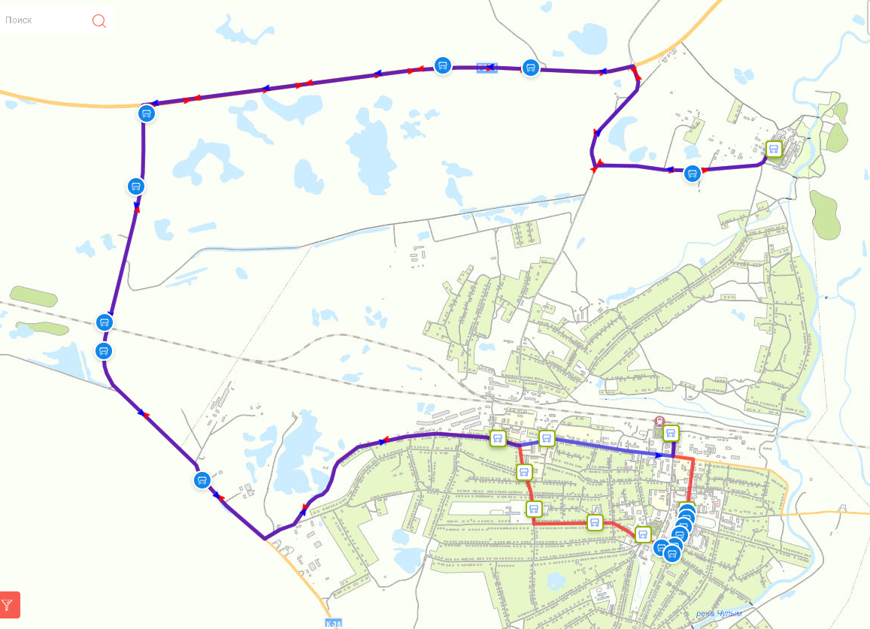
6. Графики движения (выходы) транспортных средств:
Класс транспортного средства - малый | Начало движения  (часы и минуты) |  | Окончание движения (часы и минуты) |  | Продолжительность работы (часы и минуты)
Класс транспортного средства - малый | рабочие  дни | вых. и празд. дни | рабочие  дни | вых. и празд. дни | рабочие  дни | вых. и празд. дни
Пн, Вт, Чт | 08:06 | 00-00 | 19:07 | 00-00 | 05-00 | 00-00
Ср, Пт | 08:06 | 00-00 | 19:07 | 00-00 | 04-56 | 00-00

7. Сводное расписание отправления транспортных средств из остановочных пунктов:

Прямое направление:

Наименование | Прямое направление
Наименование | Пн, Вт, Чт |  | Ср, Пт
Наименование | 1 рейс | 2 рейс | 1 рейс | 2 рейс | 3 рейс
Вокзал |  | 18:15 |  | 13:00 | 18:15
Спорткомплекс |  | 18:17 |  | 13:02 | 18:17
Площадь, Дом школьника |  | 18:18 |  | 13:03 | 18:18
Магазин «Огонёк» |  | 18:20 |  | 13:05 | 18:20
Школа |  | 18:21 |  | 13:06 | 18:21
Детский сад |  | 18:22 |  | 13:07 | 18:22
Переезд |  | 18:24 |  | 13:09 | 18:24
Нефтепровод |  | 18:41 |  | 13:26 | 18:41
Вокзал | 08:06 |  | 08:06
Магазин «Созвездие» | 08:08 |  | 08:08
Переезд | 08:09 |  | 08:09
Нефтепровод | 08:26 |  | 08:26

Обратное направление:

Наименование | Обратное направление
Наименование | Пн, Вт, Чт |  | Ср, Пт
Наименование | 1 рейс | 2 рейс | 1 рейс | 2 рейс | 3 рейс
Нефтепровод | 08:27 |  | 08:27 | 13:27
Переезд | 08:43 |  | 08:43 | 13:43
Детский сад | 08:45 |  | 08:45 | 13:45
Школа | 08:47 |  | 08:47 | 13:47
магазин «Огонёк» | 08:48 |  | 08:48 | 13:48
Площадь, дом Школьника | 08:49 |  | 08:49 | 13:49
Спорткомплекс | 08:51 |  | 08:51 | 13:51
Вокзал | 08:52 |  | 08:52 | 13:52
Нефтепровод |  | 18:42 |  |  | 18:42
Переезд |  | 18:58 |  |  | 18:58
Магазин «Созвездие» |  | 19:06 |  |  | 19:06
Вокзал |  | 19:07 |  |  | 19:07

8. Количество рейсов и пробег транспортных средств.
Рабочие дни |  | Выходные и праздничные дни
количество рейсов | пробег, км | количество рейсов | пробег, км
603 | 16 281 | 0 | 0
9. Максимальное количество транспортных средств - 1 единица.
10. Резервное количество транспортных средств - не менее 1 единицы.

Маршрут №22 «Вокзал – Комбинат Техника»
1. Вид транспортных средств: автобус
2. Путь следования:
Направление | Прямое | Обратное
Наименование автомобильных дорог | ул. Чулымская, ул. Кожемякина, ул. Элеваторная, Подъезд к городу Чулыму, Чулым-3 | Чулым-3, Подъезд к городу Чулыму, ул. Элеваторная, ул. Садовая, ул. Трудовая, ул. Ленина, ул. Кожемякина, ул. Чулымская
3. Остановочные пункты:
Направление | Прямое | Обратное
Наименование остановочных пунктов | Вокзал, Комбинат Техника | Комбинат Техника, Вокзал
4. Протяженность одного оборотного рейса - 38,0 км
5. Схема маршрута:
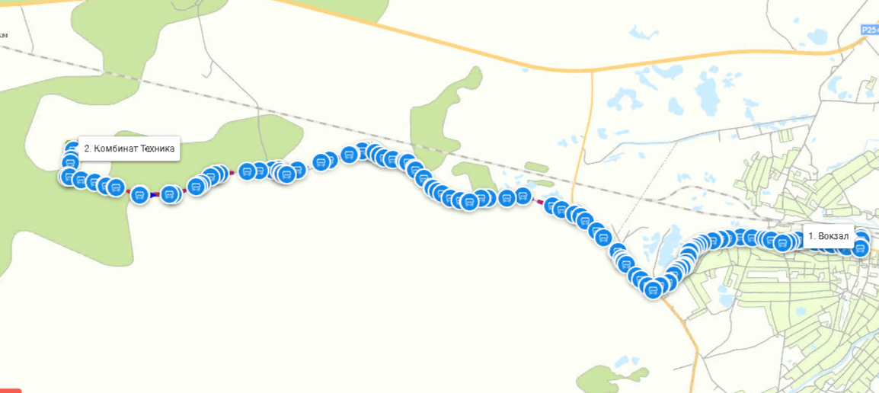
6. Графики движения (выходы) транспортных средств:
Класс транспортного средства | Начало движения  (часы и минуты) |  | Окончание движения (часы и минуты) |  | Продолжительность работы (часы и минуты)
Класс транспортного средства | Пн, Вт, Чт | Ср, Пт | Пн, Вт, Чт | Ср, Пт | Пн, Вт, Чт | Ср, Пт
малый | 07:15 | 07:15 | 18:11 | 18:11 | 03-30 | 03-30
7. Сводное расписание отправления транспортных средств из остановочных пунктов:
Прямое направление:

Наименование | Прямое направление
Наименование | Пн, Вт, Чт |  | Ср, Пт
Наименование | 1 рейс | 2 рейс | 1 рейс | 2 рейс | 3 рейс
Вокзал | 07:15 | 17:36 | 07:15 | 14:00 | 17:36
Комбинат Техника | 07:30 | 17:51 | 07:30 | 14:15 | 17:51

Обратное направление:

Наименование | Обратное направление
Наименование | Пн, Вт, Чт |  | Ср, Пт
Наименование | 1 рейс | 2 рейс | 1 рейс | 2 рейс | 3 рейс
Комбинат Техника | 07:35 | 17:56 | 07:35 | 14:20 | 17:56
Вокзал | 07:50 | 18:11 | 07:50 | 14:35 | 18:11

8. Количество рейсов и пробег транспортных средств.
Рабочие дни |  | Выходные и праздничные дни
количество рейсов | пробег, км | количество рейсов | пробег, км
603 | 22 914 | 0 | 0
9. Максимальное количество транспортных средств - 1 единица.
10. Резервное количество транспортных средств - не менее 1 единицы.

